Nom, prénom : **BOUHALISSA Fehd**

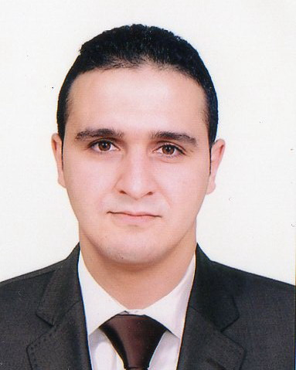

Adresse : N°45 lotissement **MOHAMED SAIDOUN, KOUBA, ALGER.**

Email : [f.bouhalissa@gmail.com](mailto:f.bouhalissa@gmail.com)

Tel : **+21363202121/+213560748466**

**Expérience professionnelle :**

**Jan 2017-date en cours :** Ingénieur maintenance industrielle, chargé d’études

* Pilotage et Suivi des différents projets de montage industrielle.
* Participer à la maintenance préventif et curatif des machines et équipement industrielle.
* Participer à la définition de la charge et/coût de mise en place d’une fonctionnalité (projet).
* Intégration des solutions.
* Maitrise des règles d’hygiène et de sécurité dans le milieu industrielle.

**EURL INVEST TECHNO POWER – Alger**

**2014-2017 :** Enseignant biophysique et membre de jury.

**-l’institut national supérieur de paramédicale .**

**-Université SAAD DAHLEB Blida .**

**Formations :**

**2015 :** **Master** ingénierie des matériaux

Université SAAD DAHLAB. Blida

**2006** : **baccalauréat en génie électrique**

lycée technique de ruisseau – Alger

**Autre formations :**

**2019 : habilitation électrique niveau B1.**

**2018**: formation qualifiante électricité industrielle (dépannage et installation électrique)

Centre CIARA (beau fraisier, Alger)

**2017** : formation en imprimante laser marque : domino f 220 i .

CIMA MOTORS , ALGER

**2017** : formation et étalonnage des machines contrôle qualité marque BULL BRAKE

(chase tester , shear tester , dynamometer , friction tester machinery )

CIMA MOTORS, ALGER

**2009** : stage mandataire commerciale

INFOMEDIA (pages jaune) , ALGER

**2008 :** stage informatique option : base des données

**Langues** : anglais (bon), français (courant), espagnol (débutant) , chinois mandarin (débutant)

**Qualités** :

• Rigueur et Autonomie

• Sens de l’écoute

• Capacité d’adaptation et prise d’initiative

• Esprit de synthèse

• Culture de résultat